

**PATRONES DE DISEÑO CREACIONALES**

**MARTÍNEZ COSIO JOSÉ ALFREDO**

**Aarón Hernández García**

**Patrones Estructurales - Adapter**

**Problema a resolver:**

**22/11/2024**

**PÉREZ JUÁR HERNANDEZ GARCIA**

**1.2 APLICACIONES DE LA DISTRIBUCIÓN NORMAL**

Supongamos que estamos desarrollando una aplicación que gestiona un sistema de pagos. Tenemos una clase existente para procesar pagos a través de un banco específico (BankPaymentProcessor) pero necesitamos integrar un nuevo procesador de pagos externo (ExternalPaymentGateway). El problema es que las interfaces de ambos no son compatibles.

Para resolver esto, utilizaremos el patrón Adapter para hacer que ExternalPaymentGateway funcione como si fuera un PaymentProcessor.

**Ejemplo en Python**

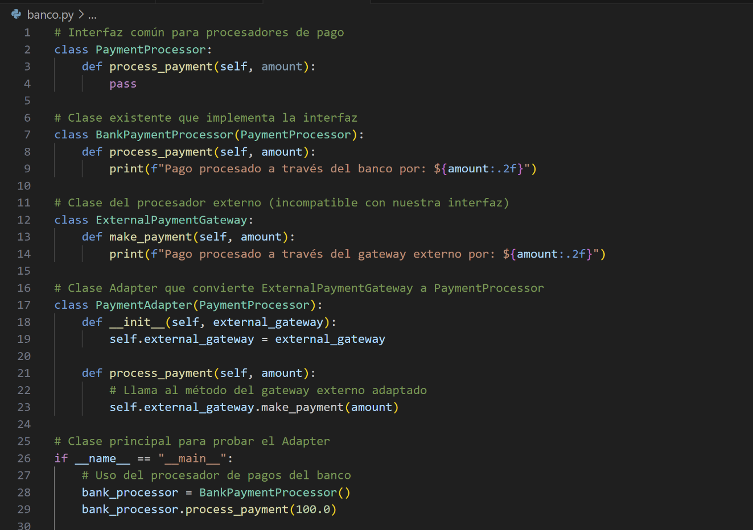

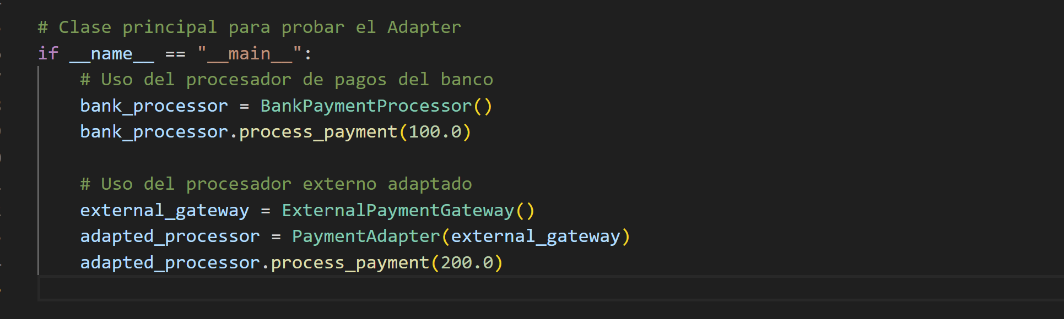

**Resultado en Terminal**

